FLM1151 - Língua Italiana II (2/2021)
Prof.ssa Giliola Maggio (gilimaggio@usp.com)
Prof. Rafael Cesar Scabin (rafael.scabin@usp.br)

ATTIVITÀ 10 - Leggere una notizia
Leggete questa notizia del Corriere della Sera di oggi e cercate di capire nel contesto il significato delle parole indicate:

Green pass falsi, Pippo Franco tra gli indagati: sequestrati nove certificati contraffatti
di Alessio Ribaudo

3 novembre 2021 (modifica il 3 novembre 2021 | 23:57)
A Roma i carabinieri del Nas hanno scoperto che fra i green pass falsi, tutti disattivati, ce ne sarebbe stato uno diretto anche a un ex magistrato. Fra gli indagati, oltre a Pippo Franco, anche un medico di base accusato di falso
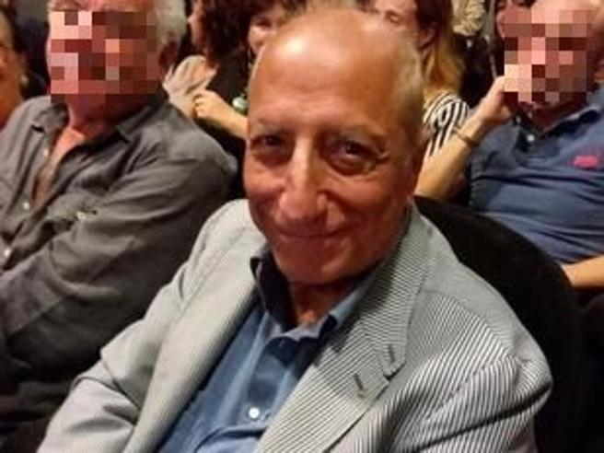
I carabinieri del Nucleo antisofisticazioni (Nas) hanno proceduto oggi al sequestro di nove green pass falsi, nell’ambito di un’inchiesta su dei presunti certificati falsi distribuiti a Roma, tra cui quelli nella disponibilità dell’attore Pippo Franco e di alcuni suoi familiari. «Non intendo commentare il caso», ha tagliato corto l’attore al telefono con il Corriere i cui legali, comunque, sostengono la sua estraneità ai fatti contestati. La vicenda che coinvolge il comico era esplosa durante la campagna elettorale per le amministrative della città capitolina, in cui Franco si era candidato nelle fila del centrodestra raccogliendo però pochi voti.
Gli indagati
Fra gli indagati c’è un medico di base e odontoiatra che avrebbe ricevuto 20 fiale di vaccino da cui è possibile ottenere 120 dosi ma ne risulterebbero, invece, somministrate 156. Secondo gli inquirenti, inoltre, nel giorno in cui risultava l’inoculazione del siero alcuni indagati si sarebbero trovati lontano dalla Capitale mentre altri avrebbero ricevuto la dose in una data successiva a quella indicata sul certificato verde. Gli inquirenti, nel corso della perquisizione nello studio medico avvenuta alcuni giorni fa, avevano proceduto all’acquisizione di ricette mediche, elenchi di pazienti e documentazione sanitaria.
Le accuse
Tra gli indagati oltre al dottore di famiglia romano ci sarebbe anche un noto medico legale che avrebbe svolto il ruolo di intermediario. L’accusa contestata al dottore è quella di falso per cui gli inquirenti, a oggi, non ipotizzano che ci sia stato uno scambio di denaro o altre utilità per rilasciare i falsi green pass perché non viene contestato il reato di corruzione. Tra i destinatari dei certificati falsi ci sarebbe anche un magistrato in pensione. Intanto tutti i certificati sono stati disattivati all’interno del database del ministero della Salute e non potranno più essere utilizzati. Secondo indiscrezioni il documento sarebbe stato utilizzato da alcuni indagati anche per accedere in alcuni locali pubblici.

GREEN PASS:
INDAGATO:
SEQUESTRATO:

